新 书 推 荐

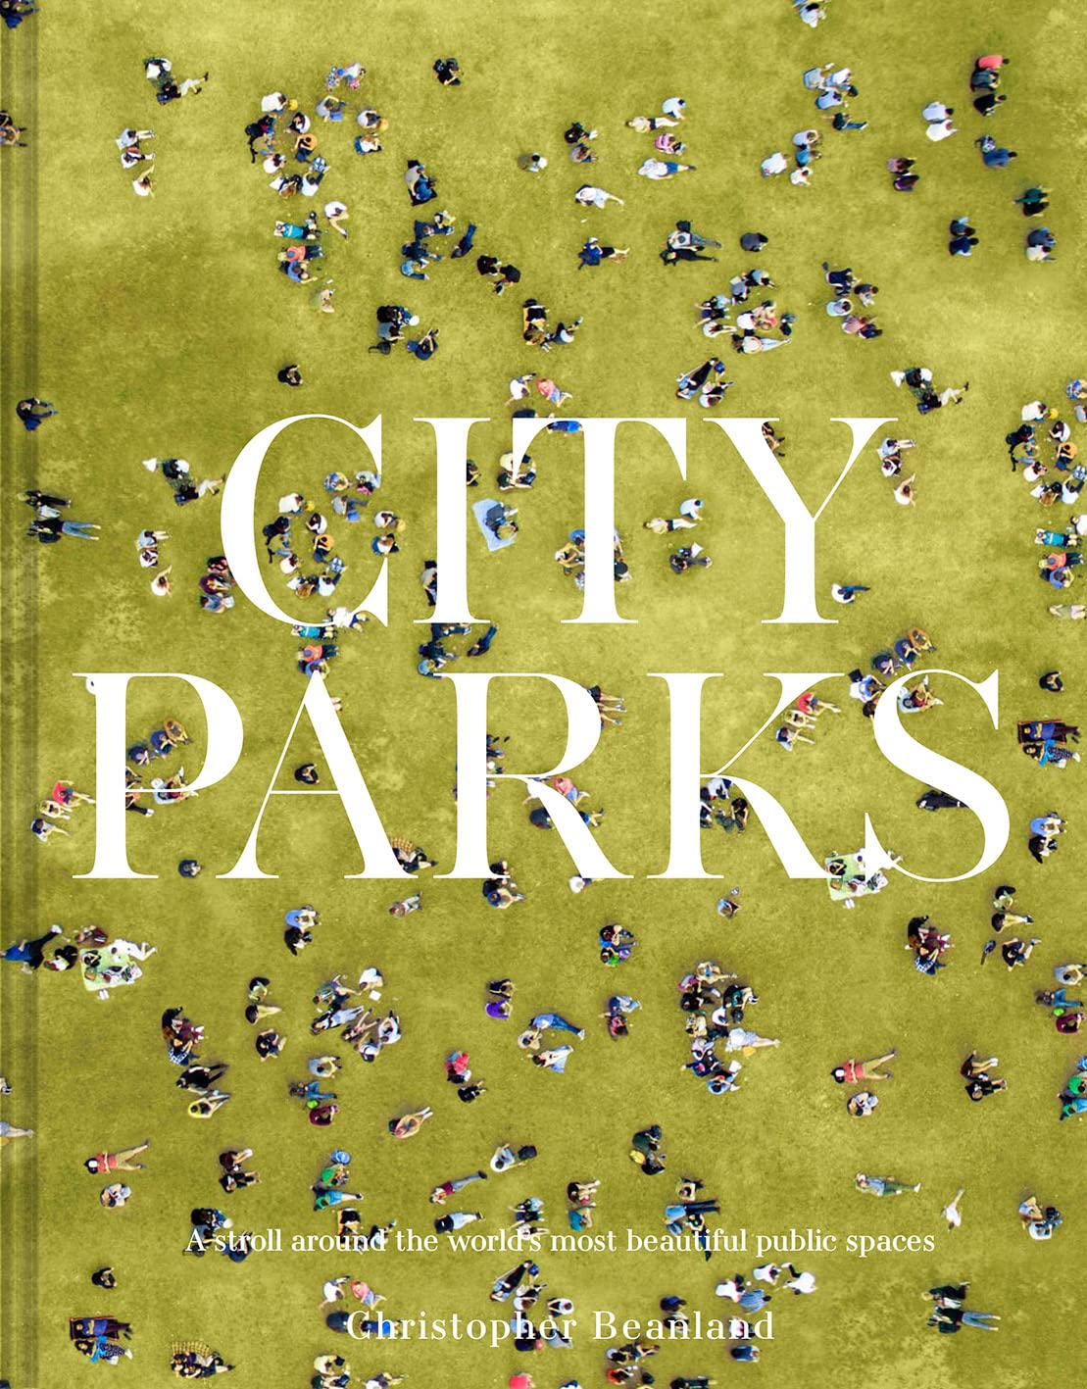
中文书名：《在世界上最美的城市公园漫步》
英文书名：City Parks: A stroll around the world's most beautiful public spaces
作 者：Christopher Beanland
出 版 社：Batsford
代理公司：Union Square/ANA/Leah
页 数：208页（约2万字，200张插图）
出版时间：2023年4月
代理地区：中国大陆、台湾
审读资料：电子稿
类 型：城市文化

内容简介：

越来越多的城市居民开始意识到公园是现代生活中必不可少的一部分。全书为读者介绍50个世界上最棒的公园——不仅仅是那些我们所熟知的，如纽约的中央公园和都柏林的凤凰公园，还有那些不为人所知的、坐落于菲律宾、澳大利亚、英国和世界各地的公园，向您展示最具历史意义、最有趣的公园，结合自然和建筑。

全书为读者介绍公园里到底有什么，公园里的人，公园的重要性，公园的环境，以及那些坐落在公路上旧铁路线上或柏林前机场的公园……全书提及的公园还包括：

- 美国西雅图高速公路公园：坐落于高速公路上的野兽派公园。
- 巴西圣保罗伊比拉普埃拉公园：拥有画廊和剧院。
- 英国爱丁堡荷里路德公园：城中山。
- 澳大利亚阿德莱德的公园：被公园和许多其他公园完全包围的市中心。

销售亮点：

- 50个世界上最迷人的城市公园，由知名旅行和建筑作家为您介绍。
- 作者2020年畅销书《利多岛：畅游的室外游泳池》（Lido: A Dip Into Outdoor Swimming Pools）的后续。
- 配图精美，展示公园的四季美景。

作者简介：

克里斯托弗·比恩兰（Christopher Beanland）是一名记者和作家，专门从事建筑和旅行写作。他的作品还有《未建成：对未来的激进愿景》（Unbuilt: Radical Visions of a Future That Never Arrive）和《利多岛》（Lido）的作者。他定期为《卫报》、《独立报》、《电讯报》和《波特先生》撰稿，现居伦敦。

谢谢您的阅读！
请将回馈信息发至：郭丹娅 (Leah Guo)
安德鲁﹒纳伯格联合国际有限公司北京代表处
北京市海淀区中关村大街甲59号中国人民大学文化大厦1705室, 邮编：100872
电话：010-82449325
传真：010-82504200
Email: Leah@nurnberg.com.cn
网址：www.nurnberg.com.cn
微博：http://weibo.com/nurnberg
豆瓣小站：http://site.douban.com/110577/
微信订阅号：ANABJ2002


